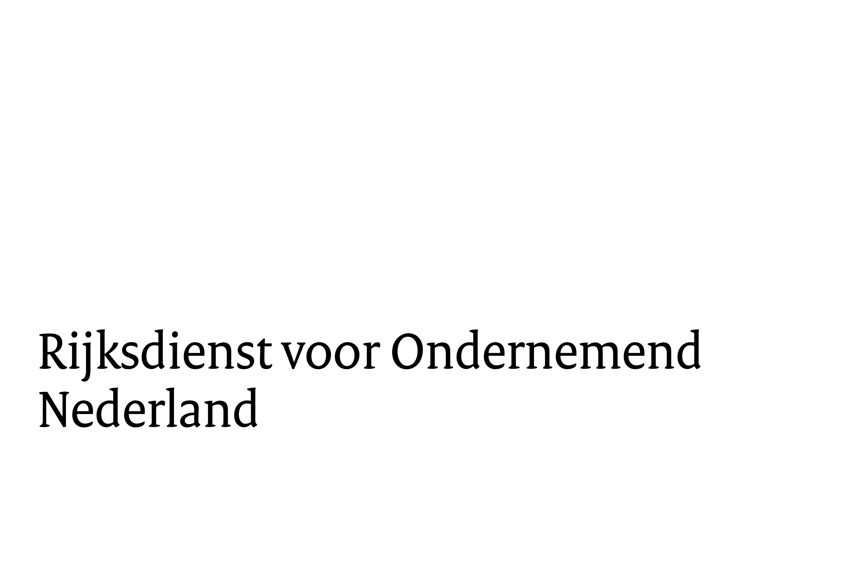**Model projectplan Subsidieregeling grootschalige, volledig hernieuwbare waterstofproductie via elektrolyse (OWE)**

# Algemene toelichting

De OWE bevordert projecten van hernieuwbare waterstofproductie via elektrolyse met een nominaal elektrisch inputvermogen minimaal 0,5 MW. Indien u een project hebt dat in aanmerking kan komen en u wilt een aanvraag indienen dan is bij uw aanvraag onder andere een projectplan nodig. U kunt voor het projectplan dit model gebruiken

|  |
| --- |
| **Van belang bij het schrijven van het projectplan bij uw aanvraag:**  Het projectplan geeft een beschrijving van het project waarvoor u subsidie aanvraagt. Om uw aanvraag goed te kunnen beoordelen wordt u verzocht dit model met bijbehorende hoofdstukindeling te gebruiken.  Het projectplan bevat volgens de regeling *(Artikel 3.3 lid 2 onderdeel d)* in ieder geval:   * de activiteiten ter realisatie van de waterstofproductie-installatie met ten minste drie mijlpalen en een tijdschema met de geplande startdatum van de activiteiten en de geplande datum waarop de waterstofproductie-installatie zal zijn gerealiseerd; * een begroting, per component, van de subsidiabele kosten, bedoeld in *Artikel 5.4*.   *Artikel 5.4* over de subsidiabele kosten voor de realisatie van de waterstofproductie-installatie:   1. Als subsidiabele kosten komen uitsluitend de kosten in aanmerking die nodig zijn voor de realisatie van de waterstofproductie-installatie. 2. Kosten die in ieder geval in aanmerking kunnen komen zijn kosten van investeringen in:   a. gronden en gebouwen;  b. machines en apparatuur, waaronder batterijen met een maximaal vermogen van 1 MW per MW nominaal elektrisch inputvermogen van de elektrolyser en een maximale opslagcapaciteit van 2 MWh per MW nominaal elektrisch inputvermogen van de elektrolyser;  c. een opslagvoorziening van de hoeveelheid waterstof in kg die de waterstofproductie-installatie  in een periode van 24 uur kan produceren;   1. materialen of hulpmiddelen; 2. immateriële activa; 3. aanleg van infrastructuur voor de verbinding van de waterstofproductie-installatie met het elektriciteitsnet en de waterstoftransportleidingen. 4. een compressor voor waterstof met een einddruk van ten hoogste 70 bar. 5. De volgende kosten komen niet in aanmerking:. 6. kosten van omzetbelasting die de subsidieaanvrager in aftrek kan brengen; 7. kosten die de subsidieaanvrager heeft gemaakt voordat de aanvraag voor subsidie is ingediend.   Tevens verstrekt u gegevens over de productie-installatie en de hernieuwbare elektriciteit, en welke kennis u verwacht over uw project te kunnen verspreiden. Ook brengt u de verwachte risico’s met bijbehorende mitigatie in beeld, in het kader van inzicht in de haalbaarheid van het project. |

# Titel

Geef hier de titel van het project, zoals aangegeven op het aanvraagformulier.

|  |
| --- |
|  |

# Locatie waar het project uitgevoerd wordt

NAW en/of kadastrale gegevens van de locatie van de elektrolyser. Geef hier ook een korte beschrijving van de locatie waar de installatie wordt geplaatst.

Bijvoorbeeld installatie wordt geplaatst op industrieterrein op de Maasvlakte op xx afstand van de locatie waar de elektriciteit wordt opgewekt. Ook link leggen met mogelijke afnemers van de waterstof.

|  |
| --- |
|  |

# 2.a Gemeente waar de elektrolyser komt te staan

Vul de naam van de gemeente in.

|  |
| --- |
|  |

# Beschrijving van de productie-installatie

* Beschrijf de werking van de installatie die u gaat realiseren.

|  |
| --- |
|  |

* Beschrijf het systeem vanaf de hernieuwbare elektriciteitsbron t/m de toepassing van de waterstof.

|  |
| --- |
|  |

* Voeg een schema en/of technische tekening toe.

|  |  |
| --- | --- |
| Type elektrolyser | PEM  Alkaline  Anders namelijk … |
| Elektrisch input vermogen van de elektrolyser  (gelijkstroom) aan begin van de levensduur | … MW |
| Rendement elektrolyser | … % |
| Verwacht gemiddeld aantal draaiuren per jaar tijdens looptijd van de exploitatiesubsidie | … uur |
| Verwacht gemiddelde hoeveelheid volledig hernieuwbare waterstofproductie per jaar tijdens looptijd van de exploitatiesubsidie | … kg |
| Verwacht gemiddelde hoeveelheid niet volledig hernieuwbare waterstofproductie per jaar tijdens looptijd van de exploitatiesubsidie | … kg |
| Geplande datum dat waterstofproductie-installatie gerealiseerd zal zijn | dd-mm-jjjj |
| De waterstofdruk van de elektrolyser en van de  output van de productie-installatie | … Bar (kPa)  … Bar (kPa) |
| Type hernieuwbare elektriciteit waarvan stroom wordt afgenomen | Windenergie op land  windenergie op zee  een combinatie van … |
| Naam van de productie-installatie voor hernieuwbare elektriciteit en de bijbehorende exploitant waarvan stroom wordt afgenomen | <naam wind- en/of zonnepark>  <naam van de rechtspersoon en  adresgegevens exploitant> |
| Locatiegegevens van de betreffende productie-installatie voor hernieuwbare elektriciteit | <adres, postcode en plaats- of kadastrale locatiegegevens indien geen adres bekend is> |
| Datum van (verwachte) ingebruikname van de betreffende productie-installatie voor hernieuwbare elektriciteit | dd-mm-jjjj |
| Vermogen en verwachte jaarlijkse productie van de betreffende productie-installatie voor hernieuwbare elektriciteit | … MW  … MWh . |
| De verwachte duur van de stroomafnameovereen-komst met de betreffende productie-installatie voor hernieuwbare elektriciteit (bij netgekoppelde of dubbelgekoppelde minimaal 3 jaar) | … jaar |
| Indien van toepassing en beschikbaar het SDE-projectnummer van de subsidiebeschikking van deze productie-installatie voor hernieuwbare elektriciteit | SDE… |
| Elektriciteitsopslagfaciliteit als onderdeel van de elektrolyse-installatie | Ja, achter dezelfde aansluiting als de elektrolyser  Nee |
| Vermogen en capaciteit van de elektriciteitsopslagfaciliteit | …MW  ….MWh |
| Netaansluiting | Ja  Nee  Licht toe… |
| Directe lijn met hernieuwbare elektriciteit  Bij dubbelgekoppelde productie-installatie, dus zowel netgekoppeld als met een directe lijn, de  laatste 2 rijen met Ja invullen en ook toelichten. | Ja  Nee  Licht toe… |
| Capaciteit van de waterstofopslagfaciliteit onder de aangevraagde productie-installatie | … kg |
| Afnemers van de hernieuwbare waterstof:  Hoeveelheid per jaar: | Naam:  Hoeveelheid per jaar: …kg  Prijs: € … |

# Begroting.

De begroting, per component, van de verwachte kosten voor realisatie van de waterstofproductie-installatie kunt u opnemen in tabblad ‘Investeringsbegroting’ van het ‘Model investeringsbegroting en haalbaarheidsstudie OWE’. In dit hoofdstuk kunt u de begroting verder toelichten.

|  |
| --- |
|  |

# Projectaanpak en daaraan gekoppeld werkplan

* Geef per mijlpaalfase een beknopte beschrijving van de activiteiten.
* Geef per mijlpaalfase een overzicht van de projectresultaten en startdatum van de fase.
* Geef een mijlpaalfase aan met de startdatum voor de realisatie (bouw) van de

waterstofproductie-installatie.

* Geef in ieder geval een mijlpaalfase aan die eindigt met de verwachte realisatie van de waterstofproductie-installatie.
* U dient minimaal 3 mijlpalen te vermelden.
* We verzoeken u zich te beperken tot maximaal 10 mijlpalen.
* Vat de mijlpaalfasen samen in onderstaand schema en houdt deze aan in tabblad ‘Mijlpalenbegroting’ van het ‘Model investeringsbegroting en haalbaarheidsstudie OWE’.
* In tabblad ‘Mijlpalenbegroting’ geeft u dus dezelfde mijlpalen op, met dezelfde einddatums en de investeringskosten die zijn gemoeid in de mijlpaalfase. Met deze Mijlpalenbegroting geeft u per mijlpaalperiode aan welke voorschotten u wilt ontvangen.

N.B. De mijlpaalperiodes mogen niet overlappen.

|  |
| --- |
|  |

|  |  |  |  |  |
| --- | --- | --- | --- | --- |
| **Mijl-**  **paal**  **Nr. [1][2]** | **Naam mijlpaal** | **Korte beschrijving** | **Resultaat** | **Einddatum[3]** |

|  |  |  |  |  |
| --- | --- | --- | --- | --- |
| 1 |  |  |  | dd-mm-jjjj |
| 2 |  |  |  | dd-mm-jjjj |
| 3 |  |  |  |  |
| 4 |  |  |  |  |
| 5 |  |  |  |  |
| 6 |  |  |  |  |
| 7 |  |  |  |  |
| 8 |  |  |  |  |
| 9 |  |  |  |  |
| 10 |  |  |  | Datum installatie gerealiseerd:  dd-mm-jjjj |

# Risicoanalyse

* Beschrijf de uitdagingen en projectrisico’s, zoals mogelijke problemen die zich kunnen voordoen en mogelijke vertragingen die kunnen optreden tijdens de realisatie en de exploitatie-subsidieperiode. Beschrijf per risico:
  + de kans dat het risico optreedt
  + de impact
  + de voorziene acties om bepaalde risico’s te voorkomen
  + de mogelijke oplossingen bepaalde gevolgen tegen te gaan (mitigerende maatregelen).
* Besteed hierbij ook aandacht aan de vergunningen: zijn ze nodig voor het project en zo ja, wat is de status van de vergunningsaanvraag?
* En tevens ook aandacht of de productie-installatie binnen de realisatietermijn in gebruik kan worden genomen en de verwachte volledige hernieuwbare productie ook haalt.

|  |
| --- |
|  |

# Kennisoverdracht

* Beschrijf in het kort welke kennis u verwacht dat verspreid kan worden over de totstandkoming en exploitatie van uw project.

Bij toekenning van het project kan de niet-bedrijfsgevoelige kennis en informatie die zijn opgedaan en beschreven in de toekomstige voortgangsverslagen en het eindverslag worden gebruikt voor openbare, brede verspreiding (volgt uit Artikel 4.10 van de regeling).

|  |
| --- |
|  |

1. Deze nummering voor de bijhorende mijlpaal dient u ook over te nemen in tabblad Mijlpalenbegroting
2. Kies een realistische begin- en einddatum voor het project in tabblad Mijlpalengroting. Houd bij de start rekening met de behandeltermijn van uw subsidieaanvraag. Plan de einddatum niet te krap om de kans te verkleinen dat u RVO om toestemming moet vragen om het project te wijzigen, bijvoorbeeld als gevolg van langere levertijden.
3. Houdt de datums van de mijlpalen in de mijlpalenbegroting gelijk met de datums van mijlpalen in dit mijlpalenoverzicht.